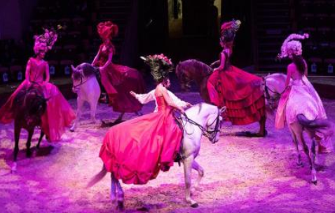


L’AP Centrale Lille vous propose un voyage
au Château de Chantilly
https://chateaudechantilly.fr/
(Visite du château, des grandes écuries, des jardins et en option un spectacle équestre)
Le dimanche 25 juin 2023
(Attention les places sont limitées … inscrivez-vous vite !)

Participation :
Adhérents, leurs conjoints, leurs enfants
- 9 euros/adulte
- 7 euros/enfant (de 3 à 17 ans)
- option spectacle équestre : +7 euros/adulte
- option spectacle équestre : +6 euros/enfant (de 3 à 17 ans)
Non adhérents (la priorité sera donnée aux adhérents)
- 15 euros/adulte
- 12 euros/enfant (de 3 à 17 ans)
- option spectacle équestre : +12 euros/adulte
- option spectacle équestre : +10 euros/enfant (de 3 à 17 ans)
(gratuit pour les enfants de moins de 3 ans)

Programme (prévisionnel) :

- 06h45 départ de Roncq (siège de NotCar 186 rue de la Latte Prolongée 59223 Roncq)
- 07h30 ramassage à Villeneuve d'Ascq (gare routière 4 Cantons - Face à Centrale Lille)
- 08h15 ramassage à Hénin Beaumont (Parking d’Ikea - bd Olof Palme 62110 Henin Bt)
- 10h15 arrivée au château de Chantilly
- journée au château, écuries et jardins libre
- déjeuner libre (dans les restaurants autour du château ou prévoir un pique-nique)
- (option) spectacle équestre (en début d’après-midi – durée environ 1h)
- 17h30 reprise du groupe
- vers 19h30 retour à Henin Bt, Vd’A puis Roncq en fonction des conditions de circulation.

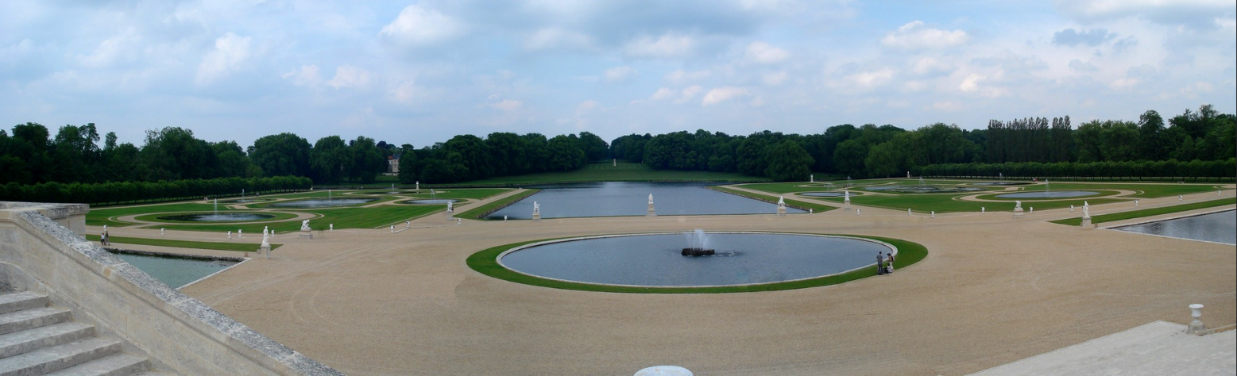
FICHE D’INSCRIPTION
Château de Chantilly
2023

Prénom et NOM du porteur de l’inscription :

Choix du ramassage (Roncq, Vd’A ou Henin Bt) :
N° de téléphone portable (joignable pendant le voyage) :
option spectacle équestre : ☐oui ☐non

Conjoint et enfants d’adhérent :
Prénom NOM adhérent adulte 2 : option spectacle équestre : ☐oui ☐non
Prénom NOM adhérent adulte 3 : option spectacle équestre : ☐oui ☐non
Prénom NOM adhérent enfant 1 : option spectacle équestre : ☐oui ☐non
Prénom NOM adhérent enfant 2 : option spectacle équestre : ☐oui ☐non
Prénom NOM adhérent enfant 3 : option spectacle équestre : ☐oui ☐non
Prénom NOM adhérent bébé (moins de 3 ans) 1 : option spectacle équestre : ☐oui ☐non
Non Adhérents :
Prénom NOM non adhérent adulte 2 : option spectacle équestre : ☐oui ☐non
Prénom NOM non adhérent adulte 3 : option spectacle équestre : ☐oui ☐non
Prénom NOM non adhérent enfant 1 : option spectacle équestre : ☐oui ☐non
Prénom NOM non adhérent enfant 2 : option spectacle équestre : ☐oui ☐non
Prénom NOM non adhérent enfant 3 : option spectacle équestre : ☐oui ☐non
Prénom NOM non adhérent bébé (moins de 3 ans) 1 : option spectacle équestre : ☐oui ☐non
Total participants voyage + spectacle équestre en option :
adhérents adulte : 9 € x + 7 € x =
adhérents enfant : 7 € x + 6 € x =
non adhérents adulte : 15 € x + 12 € x =
non adhérents enfant : 12 € x + 10 € x =

Soit euros
(☐espèces ou ☐chèque à l’ordre de AP Centrale Lille ou ☐virement RIB fourni sur demande)

Correspondant à mon inscription au voyage à Chantilly organisé par l’AP Centrale Lille le dimanche 25 juin 2023.

Fiche d’inscription à rendre au plus tard le 19 mai 2023
à l’un des membres du bureau accompagnée de votre règlement.

